БЕЛОРУССКИЙ ГОСУДАРСТВЕННЫЙ УНИВЕРСИТЕТ
Факультет прикладной математики и информатики

ОТЧЕТ
Лабораторная работа №3

Чжао Аофэй
студент группы 13

Минск, 2026 г.
Задание 1. Подключение инструментов и библиотек OpenTelemetry и настройка трассировки приложения
— Изучить материал семинара «Мониторинг и наблюдаемость».
— Изучить «Главу 12. Shipping Logs and Monitoring Containers» из книги The Ultimate Docker Container Book, 3rd Edition (2023).
— Изучить параграф «Using OpenTelemetry and Jaeger to monitor and troubleshot» из главы 6, главу 12 и главу 16 издания The Ultimate Docker Container Book, 4th Edition (2026).
— Изучить пример настройки телеметрии для Flask-приложения «Getting Started by Example».
— Выполнить шаги: Шаг 1 — создание приложения на Python; Шаг 2 — установка инструментов и библиотек OpenTelemetry; Шаг 3 — подключение библиотек для трассировки приложения; Шаг 4 — развёртывание Jaeger; Шаг 5 — упаковка приложения в Docker-контейнер.
— Опубликовать в каталог task1 конфигурационные файлы, необходимые для сборки веб-приложения и средства трассировки Jaeger.
Задания 2 и 3 («Настройка сбора метрик» и «Анализ журналов, визуализация и исследование телеметрии») критериями оценивания для группы 13 не предусмотрены и не выполнялись.
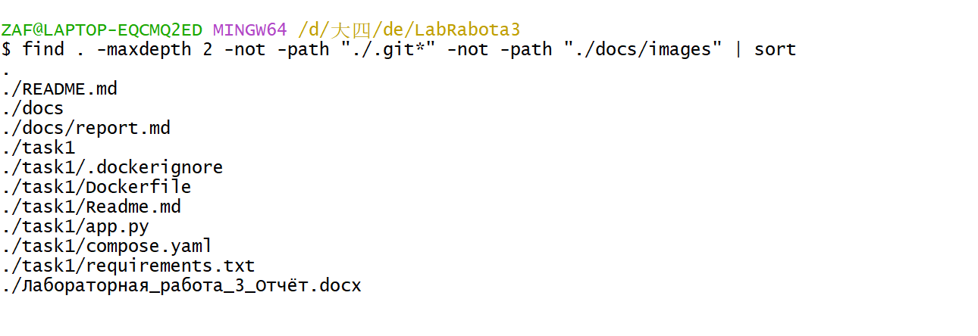
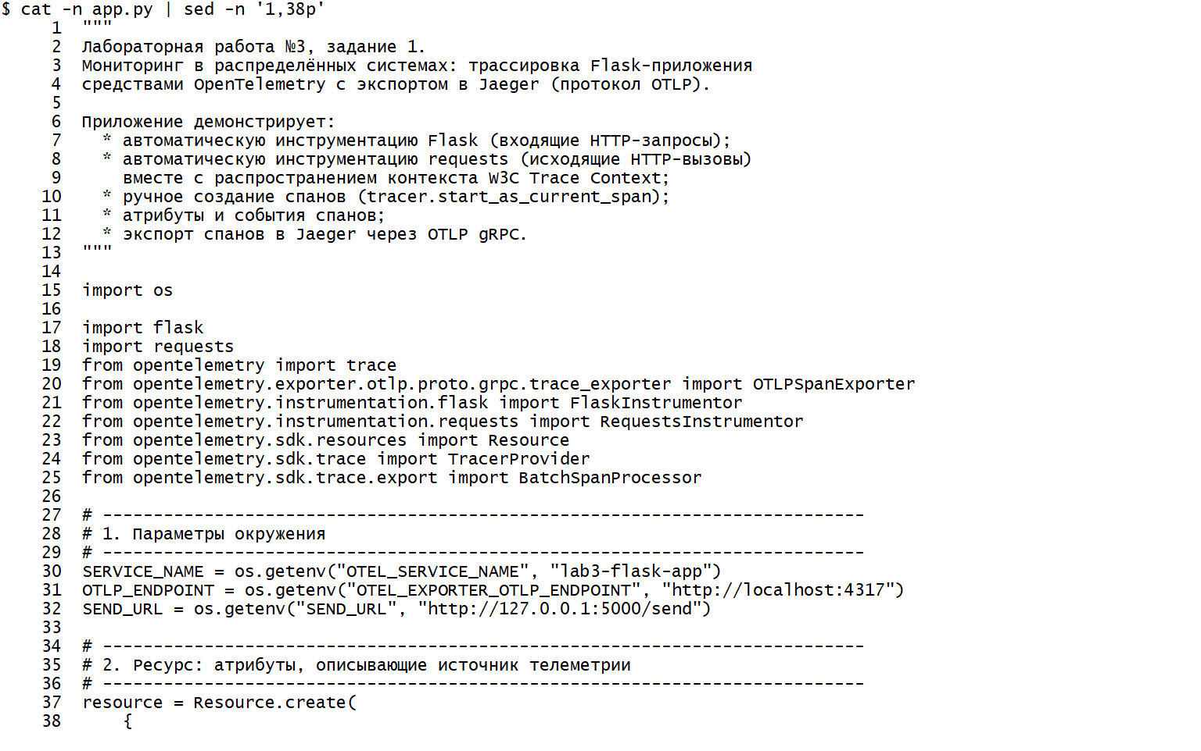
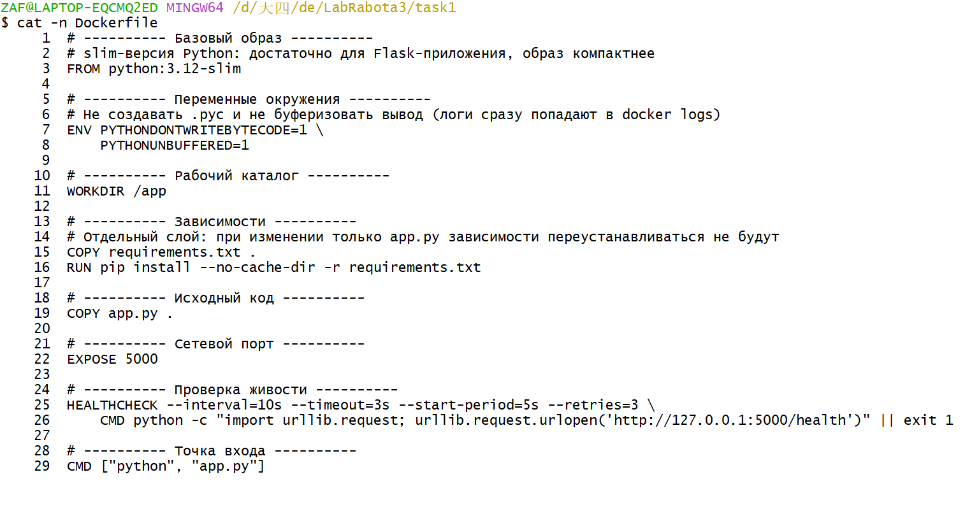
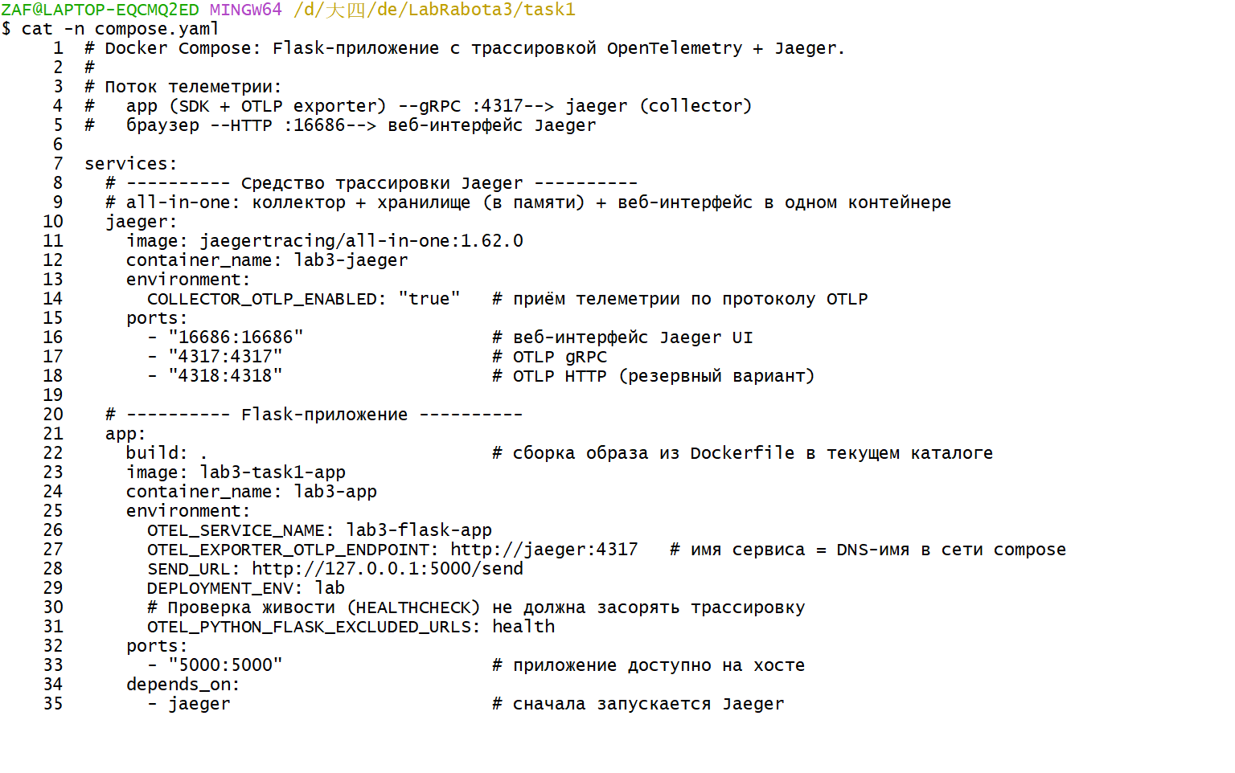
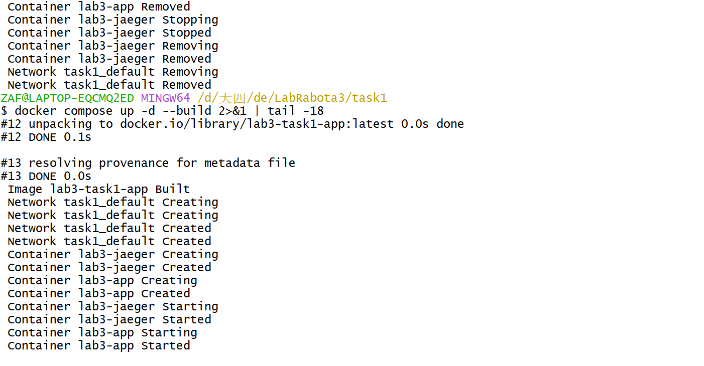
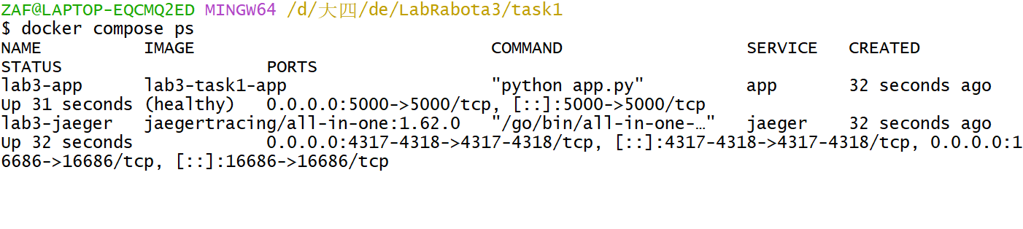
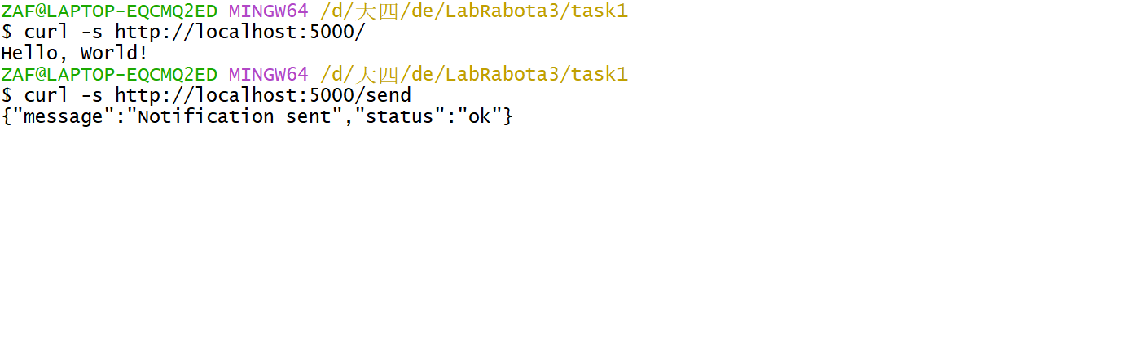
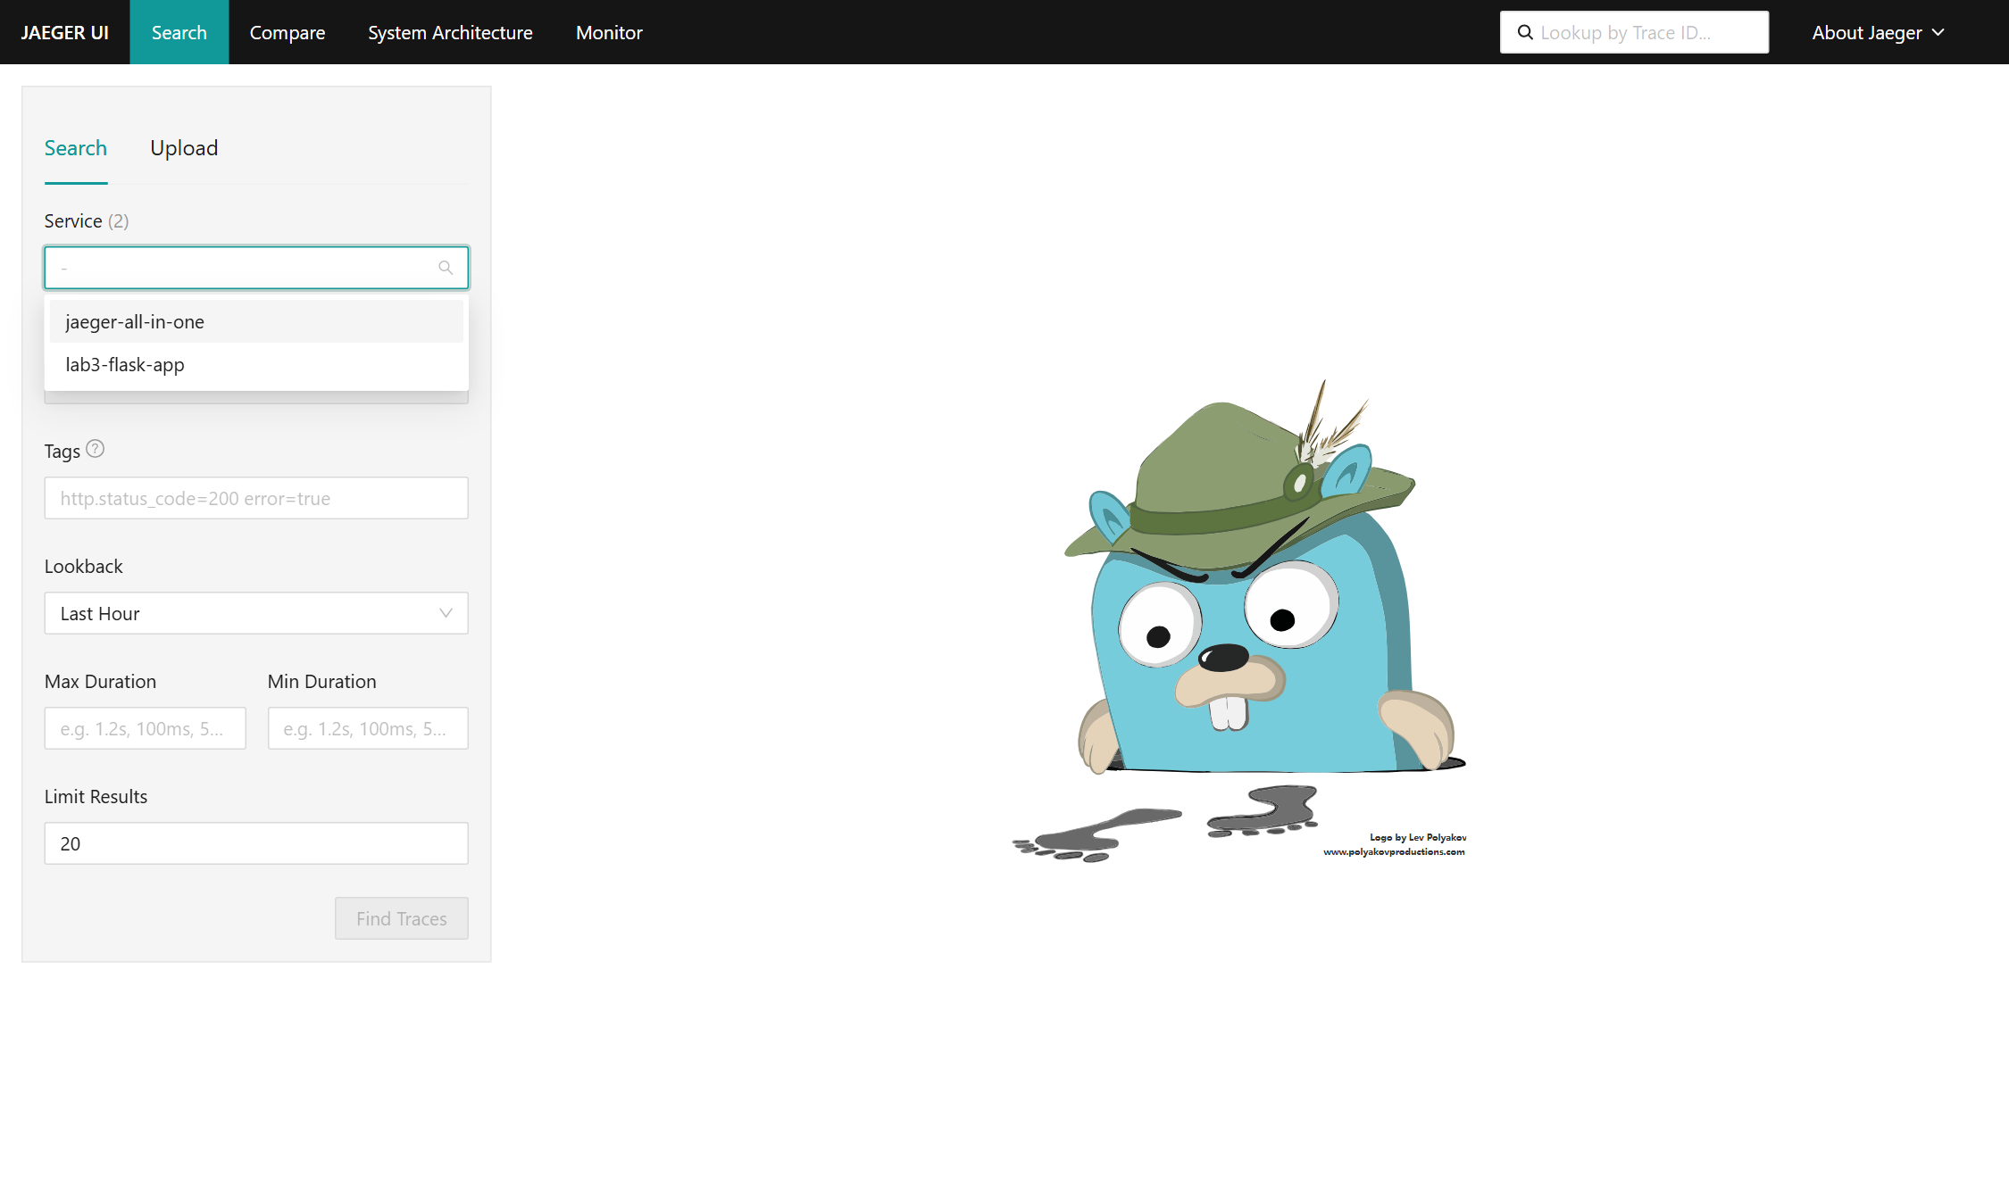
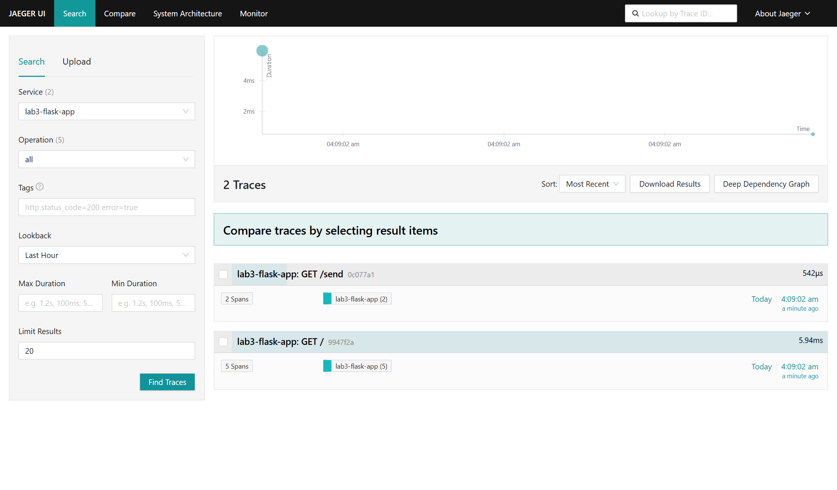
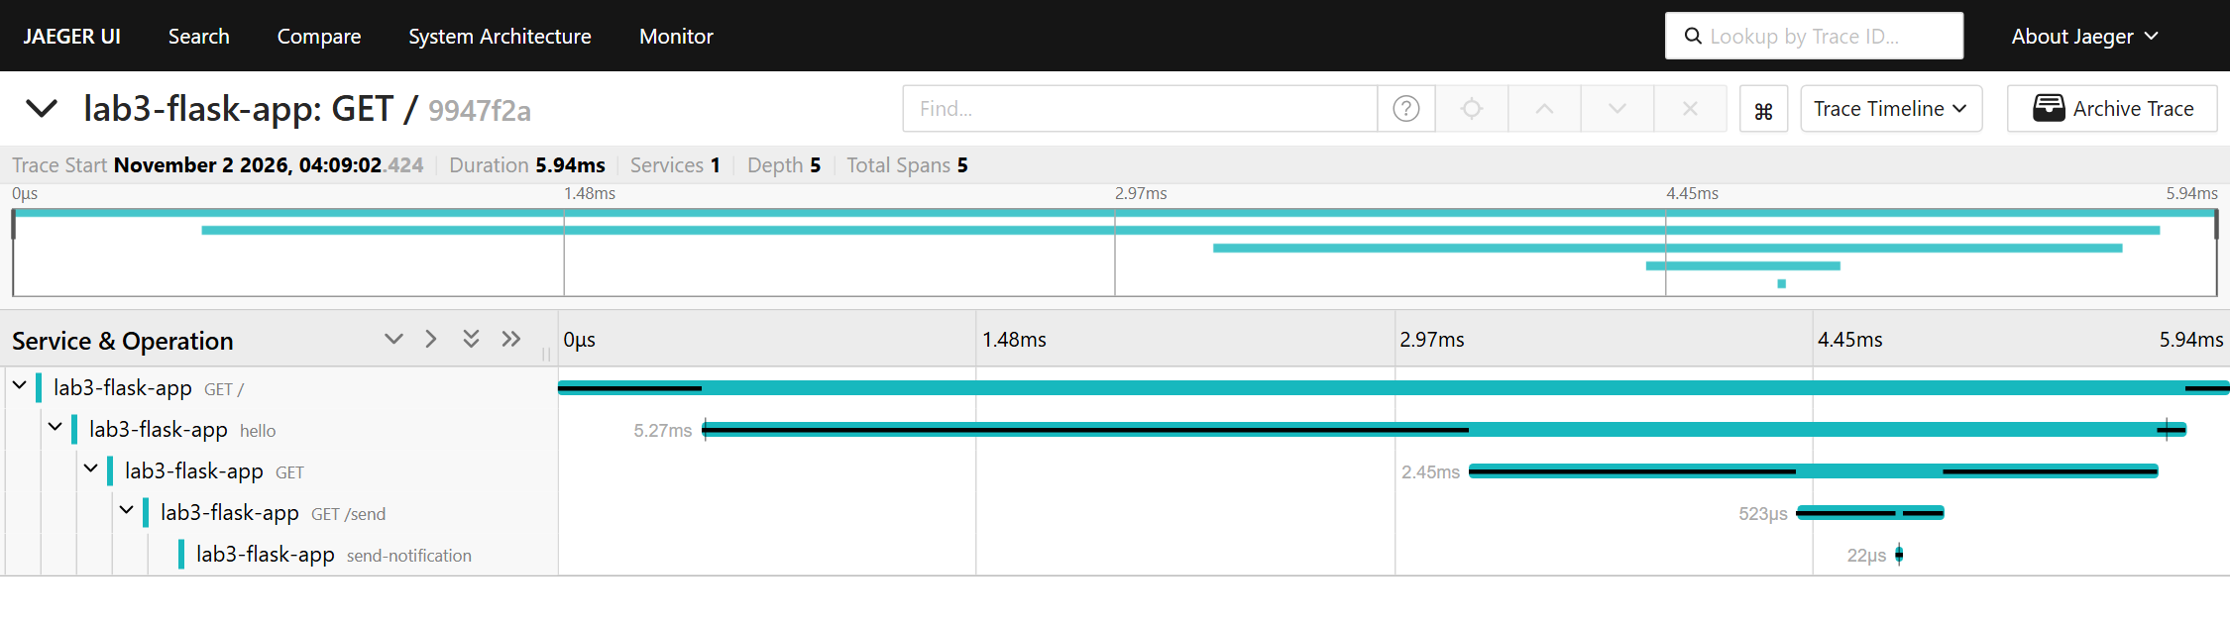
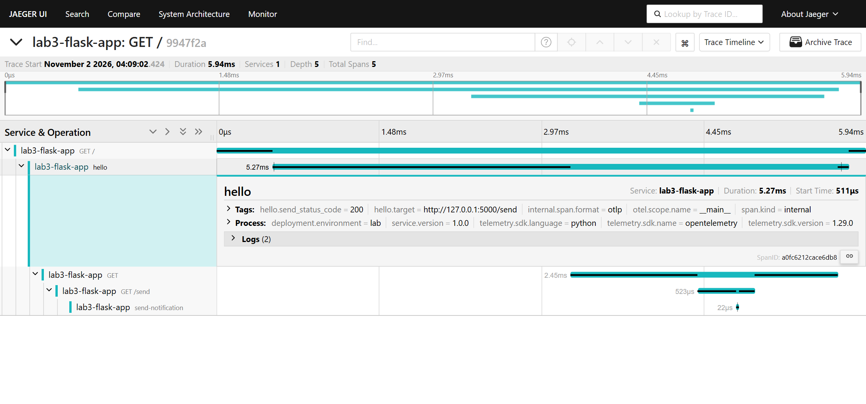

Ответы на контрольные вопросы

1. Что такое OpenTelemetry? Атрибуты, события, контекст, журналы, трассировки, показатели?
OpenTelemetry — открытая спецификация и набор инструментов (API, SDK, библиотеки инструментации, коллектор, экспортёры) для сбора, генерации и экспорта телеметрии. Не является бэкендом: данные передаются в Jaeger, Prometheus, Loki и др.
— Атрибуты (attributes) — пары «ключ–значение», описывающие спан, метрику, запись журнала или ресурс: http.method, http.status_code, service.name.
— События (events) — именованные отметки времени внутри спана с собственными атрибутами (исключения, этапы обработки); в Jaeger отображаются в логах спана.
— Контекст (context) — механизм передачи trace_id, span_id и baggage между вызовами и сервисами; для HTTP стандартизован W3C Trace Context (заголовок traceparent).
— Журналы (logs) — записи о событиях с временем, уровнем важности и телом сообщения.
— Трассировки (traces) — дерево спанов, описывающее путь одного запроса.
— Показатели (metrics) — числовые агрегаты за интервал времени (счётчики, гистограммы, датчики).

2. Что такое наблюдаемость? Надёжность и показатели?
Наблюдаемость (observability) — свойство системы, позволяющее по внешним данным телеметрии судить о её внутреннем состоянии и отвечать на вопросы «что сломалось», «где» и «почему», не изменяя код приложения.
Надёжность (reliability) — способность системы выполнять заданные функции в течение заданного времени без отказов. Количественно оценивается через SLI — измеримые показатели: задержка (latency), доля ошибок (error rate), пропускная способность (throughput), насыщение (saturation), доступность. На их основе задаются SLO (целевые значения) и SLA (обязательства перед пользователем), а также бюджет ошибок. Наблюдаемость — инструмент контроля и обеспечения надёжности.

3. Что такое трассировка? Что такое распределённая трассировка? Как собирать распределённую трассировку и какие проблемы имеются в распределённой архитектуре?
Трассировка — запись пути выполнения операции в виде набора спанов; каждый спан содержит имя операции, время начала и окончания, атрибуты, события и ссылку на родительский спан.
Распределённая трассировка — трассировка запроса, обрабатываемого несколькими сервисами (процессами, контейнерами): все спаны связываются общим trace_id, а контекст передаётся через границы сервисов.
Сбор: инструментация приложения (автоматическая и ручная) → SDK с процессором спанов → экспортёр (OTLP) → коллектор → бэкенд (Jaeger/Tempo) → визуализация.
Проблемы распределённой архитектуры:
— передача контекста через разные протоколы, брокеры сообщений и асинхронные вызовы;
— выбор стратегии сэмплирования (head-based / tail-based) при большом объёме запросов;
— накладные расходы на инструментацию и экспорт;
— рассинхронизация часов на разных узлах;
— высокая кардинальность атрибутов и стоимость хранения;
— отсутствие инструментации в legacy-компонентах.

4. Сигналы OpenTelemetry: трассировки, метрики, логи?
Три основных сигнала:
— traces — спаны и их связи (TracerProvider, Tracer, Span);
— metrics — инструменты Counter, UpDownCounter, Histogram, Gauge и асинхронные наблюдаемые инструменты (MeterProvider, Meter);
— logs — LogRecord и мост к стандартному модулю logging (LoggerProvider, Logger).
Дополнительно спецификация определяет baggage (данные, передаваемые вместе с контекстом) и развивает сигнал profiles. Все сигналы используют общий Resource и могут коррелировать по trace_id/span_id.

5. Инструменты OpenTelemetry: автоматические, ручные, библиотеки?
— Автоматическая инструментация — патчинг популярных библиотек и фреймворков без изменения кода: opentelemetry-instrument (Python), Java-агент, переменные окружения. В работе — FlaskInstrumentor и RequestsInstrumentor.
— Ручная инструментация — явное создание спанов, метрик и событий через API: tracer.start_as_current_span(...), span.set_attribute(...), span.add_event(...).
— Библиотеки — пакеты opentelemetry-instrumentation-* для конкретных технологий (Flask, Django, requests, SQLAlchemy, gRPC), а также API, SDK и экспортёры.

6. Компоненты OpenTelemetry: спецификация, сборщики, библиотеки инструментальных средств, экспортёры, автоматические измерительные инструменты?
— Спецификация — стандарты API, SDK, протокола OTLP, семантических конвенций и структуры ресурсов.
— Коллектор (Collector) — отдельный процесс: приём (receivers) → обработка (processors: batch, memory_limiter, sampling) → экспорт (exporters). Позволяет централизованно маршрутизировать и обогащать телеметрию.
— Библиотеки инструментальных средств — интеграции для фреймворков и библиотек.
— Экспортёры — компоненты передачи данных в бэкенды: OTLP (gRPC/HTTP), Jaeger, Zipkin, Prometheus, console.
— Автоматические измерительные инструменты — механизмы автоматического подключения инструментации (Python opentelemetry-instrument, Java agent, sidecar-агенты).

7. Ресурс OpenTelemetry (телеметрия)?
Resource — неизменяемый набор атрибутов, описывающих сущность, создающую телеметрию: service.name, service.version, service.instance.id, host.name, deployment.environment, telemetry.sdk.*. Ресурс задаётся программно (Resource.create) или через переменные окружения OTEL_SERVICE_NAME, OTEL_RESOURCE_ATTRIBUTES и автоматически применяется ко всем спанам, метрикам и журналам провайдера. Именно по service.name Jaeger группирует трассировки в списке сервисов (в работе — lab3-flask-app).

8. Экспортёры OpenTelemetry?
Экспортёры передают телеметрию из SDK во внешние системы:
— OTLP — основной протокол, gRPC (порт 4317) или HTTP/protobuf (4318);
— Jaeger — исторический thrift-экспортёр (устарел, заменён OTLP);
— Zipkin;
— Prometheus — экспозиция метрик в формате Prometheus через HTTP-endpoint;
— console/logging — вывод в stdout для отладки.
Экспортёр работает совместно с процессором (SimpleSpanProcessor — синхронно, BatchSpanProcessor — пакетно); настраиваются endpoint, TLS, заголовки, таймауты, сжатие.

9. Что такое Prometheus? Как работает Prometheus?
Prometheus — open-source система мониторинга и база данных временных рядов (TSDB) проекта CNCF. Работает по pull-модели: периодически опрашивает HTTP-endpoint /metrics целевых систем согласно конфигурации scrape_configs, сохраняет полученные временные ряды, позволяет выполнять запросы на языке PromQL и настраивать правила алертинга с отправкой в Alertmanager. Поддерживает service discovery (Kubernetes, Consul, файлы). Для короткоживущих задач предусмотрен Pushgateway. Prometheus не предназначен для хранения журналов и трассировок; хранение локальное, масштабирование — через федерацию или remote write.

10. Концепции Prometheus?
— Метрика — именованный временной ряд, идентифицируемый именем и набором меток (labels).
— Sample — пара (timestamp, value).
— Labels — размерность: job, instance, method, status; специальная метка __name__.
— Target / scrape — цель опроса и сам процесс опроса.
— PromQL — язык запросов: instant/range vector, функции rate(), increase(), histogram_quantile(), агрегации sum by (...).
— Recording rules / alerting rules, Alertmanager.
— Exporters (node_exporter, mysqld_exporter), Pushgateway.
— Retention, блоки TSDB, remote write/read.

11. Типы метрик?
— Counter — монотонно возрастающее значение (число запросов, ошибок); анализируется через rate()/increase().
— Gauge — значение, изменяющееся в обе стороны (температура, число активных соединений, использование памяти).
— Histogram — распределение значений по настраиваемым бакетам; даёт _sum, _count и квантили через histogram_quantile() (задержки запросов).
— Summary — квантили, вычисляемые на клиенте (в OpenTelemetry не рекомендуется, в Prometheus ограниченно применим).
— В OpenTelemetry дополнительно: UpDownCounter (может уменьшаться) и асинхронные наблюдаемые инструменты (ObservableGauge, ObservableCounter, ObservableUpDownCounter).

12. Запрос и преобразование данных Grafana?
Grafana не хранит телеметрию: она отправляет запросы к источнику данных через соответствующий плагин (PromQL для Prometheus, LogQL для Loki, API Jaeger/Tempo, SQL для БД). Далее применяются:
— преобразования (transformations) — join, merge, filter, rename, calculate, reduce, sort, organize fields;
— выражения (expressions) — Math, Reduce, Resample для вычислений поверх результатов запросов;
— переменные (template variables) — параметризация дашбордов ($instance, $__rate_interval);
— интервалы и диапазон времени — $__interval, $__range;
— пороги (thresholds), переопределения (field overrides), единицы измерения.
Результат визуализируется выбранной панелью.

13. Источники данных Grafana?
Core-плагины: Prometheus, Loki, Jaeger, Tempo, Graphite, InfluxDB, Elasticsearch/OpenSearch, MySQL, PostgreSQL, Microsoft SQL Server, CloudWatch, Azure Monitor, Google Cloud Monitoring, Grafana Mimir, TestData. Дополнительно устанавливаются community-плагины (VictoriaMetrics, ClickHouse, Infinity для REST/JSON, CSV и др.). Подключаются через UI или provisioning YAML; для каждого источника настраиваются URL, аутентификация и параметры запросов.

14. Панели мониторинга Grafana?
Dashboard — набор панелей, объединённых сеткой (grid), с общими переменными, диапазоном времени, автообновлением, аннотациями и ссылками. Панель включает: источник данных, запрос(ы), преобразования, тип визуализации (time series, stat, gauge, bar chart, table, heatmap, logs, trace), настройки осей и легенды, пороги и алерты. Дашборды хранятся в виде JSON, поддерживают версионирование, папки, provisioning, импорт/экспорт и публичные снапшоты.

15. Процесс обработки журналов Grafana Loki?
— Агент (Promtail, Grafana Alloy, Fluent Bit, драйвер Docker) собирает журналы из файлов, journald или контейнеров.
— К записям добавляются метки (labels): job, container, level, namespace — индексируются только метки, а не текст.
— Данные отправляются по HTTP в distributor, который распределяет потоки по ингесторам.
— Ingester формирует чанки и сохраняет их в объектное хранилище (S3, MinIO, файловая система), индекс — отдельно.
— Querier выполняет запросы LogQL по индексу и чанкам; ruler — правила алертинга.
— Grafana отображает результат; поддерживаются фильтрация по меткам, парсинг (json, logfmt, regexp) и метрические запросы (rate, count_over_time).
Индексирование только меток делает Loki дешевле полнотекстовых систем, но требует продуманной схемы меток.

16. Варианты сборки журналов для Grafana Loki?
— Promtail — классический агент (переведён в режим поддержки, рекомендуется миграция);
— Grafana Alloy — современный рекомендованный агент (замена Promtail);
— Fluent Bit / Fluentd — плагин вывода loki;
— Docker-драйвер loki (docker run --log-driver=loki ...);
— OpenTelemetry Collector — экспортёры loki / otlphttp;
— Vector, Logstash;
— прямая отправка из приложения через HTTP API /loki/api/v1/push;
— сбор в Kubernetes (DaemonSet/Helm), systemd-journald, syslog.

